**基于机器视觉的雾化器装配缺陷检测**

摘要：在工业自动化生产线上，通常运用机器视觉技术来检测产品的缺陷。本文以雾化器作为研究对象，提出了基于传统图像处理和基于卷积神经网络的两种检测算法。并且根据工业检测高检出率的要求，对卷积神经网络的检测算法进行优化。本文最后对两种算法的性能进行比较，分析两种算法的优缺点。

关键词：雾化器，装配缺陷检测，机器视觉，卷积神经网络

# Introduction

在工业自动化生产线上，为了保证产品的质量，需要对产品进行缺陷检测，以剔除不良品。为了提高生产的自动化程度和降低劳动力成本，通常采用机器视觉的方法来检测。目前，机器视觉采用的算法主要是数字图像处理技术，这种方法的检测精度高，相关研究也比较多。

Xx学者

近年来，深度学习技术在图像识别领域的成果显著。使用卷积神经网络来进行图片识别。在工业检测领域，有些学者也尝试研究运用卷积神经网络来进行缺陷检测。

Xx学者

本文的研究对象是雾化器。雾化器的装配过程需要经过多道工序。零部件的夹取可能失败，从而导致零部件缺失。由于震动、装配精度等其它原因可能导致零部件的装配位置不准确。结合生产的实际情况，雾化器的装配缺陷可以分为工件缺失、棉芯缺失、金属片缺失和金属丝位置异常这四种。如Fig. 1所示。

|  |  |
| --- | --- |
| workpiece missing | cotton core missing |
| metal sheet missing | wire abnormality |
| normal | |
| Fig. 1. Images of atomizer assembly defects samples | |

目前还没有关于雾化器装配缺陷检测的研究，本文将提出两种检测雾化器装配缺陷的算法，一种是基于传统的图像处理算法，一种是基于卷积神经网络的检测算法，并比较两种算法的性能。

# Traditional Image Processing Method

1. *检测目标定位及ROI设置*

在对装配件进行检测时，首先要对检测目标进行定位。装配件是固定在夹具的里面，可以先定位夹具的位置，然后根据装配件与夹具的相对位置和需要检测的项目来设置ROI进行装配不良的检测。

对于夹具位置的定位，由于图像的背景为黑色，通过式 (1) 对图像进行二值化，分割出夹具和装配件的区域。

|  |  |  |
| --- | --- | --- |
|  | $$g\left(x,y\right)=\left\{\begin{matrix} 255 & f\left(x,y\right)>t \\ 0 & f\left(x,y\right)≤t\end{matrix}\right.$$ | (1) |

通过对图像进行开运算消除突出的金属丝，开运算是对图像进行先腐蚀后膨胀的操作，作用是消除细小物体。其中，腐蚀是去除白色区域的边缘地带，膨胀是扩张白色区域的边缘。通过对图像进行轮廓查找，可以得到检测目标的外包矩形轮廓。检测目标的定位过程如 Fig. 2 所示。

|  |  |
| --- | --- |
| original image | binarization |
| open operation | find contour |
| Fig. 2. Detection target location | |

根据各种缺陷的发生区域设置ROI (region of interest)

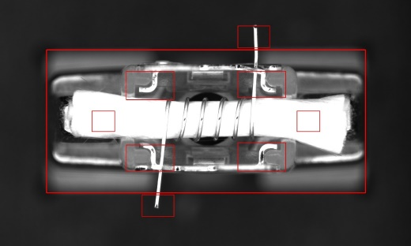

1. *缺陷检测算法*

# Deep Learning Method

# Comparison

|  |  |  |
| --- | --- | --- |
| TABLE I  Traditional Image Processing Method Dtection Result | | |
|  | missing detection rate | false detection rate |
| workpiece missing | 0.0% |  |
| cotton core missing |  |  |
| metal sheet missing |  |  |
| wire abnormality |  |  |
| normal |  |  |

# Conclusion

# Acknowledgment

# References